Пресс-релиз 15 июля 2020 г.
«Эссен Девелопмент» - департамент коммерческой недвижимости АО «Эссен Продакшн АГ» - объявил об открытии магазинов «Пятерочка» в Нурлате и Арске

«Эссен Девелопмент» - департамент коммерческой недвижимости АО «Эссен Продакшн АГ» заключил долгосрочные договоры аренды помещений в ТЦ «Эссен» с сетью магазинов «Пятерочка» в Мамадыше, Арске, Нурлате и Зеленодольске. В двух городах Татарстана – Арске и Нурлате - торговые центры открылись 26 июня, всего через месяц после подписания договора. Это позволит увеличить посещаемость торговых центров «Эссен» и привлечь новых арендаторов на свободные площади торговых центров.
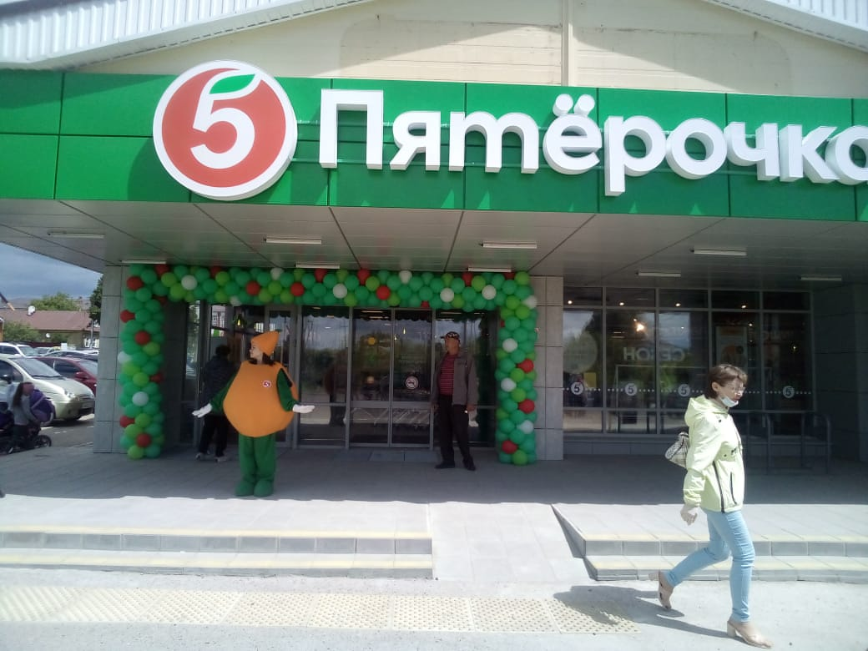
В Арске магазин «Пятёрочка» открылся в торговом центре на улице Союзная, 20. ТЦ введен в эксплуатацию в 2011 году, имеет один этаж, общую площадь 1 450 кв.м. и парковку на 50 мест. Площадь, занимаемая «Пятёрочкой», – 670 кв.м. В Нурлате – на улице Гиматдинова, 71А. Торговый центр введен в эксплуатацию в 2005 году, имеет два этажа, общую площадь - 4 000 кв.м и 60 парковочных мест. Занимаемая «Пятёрочкой» площадь – 580 кв.м.
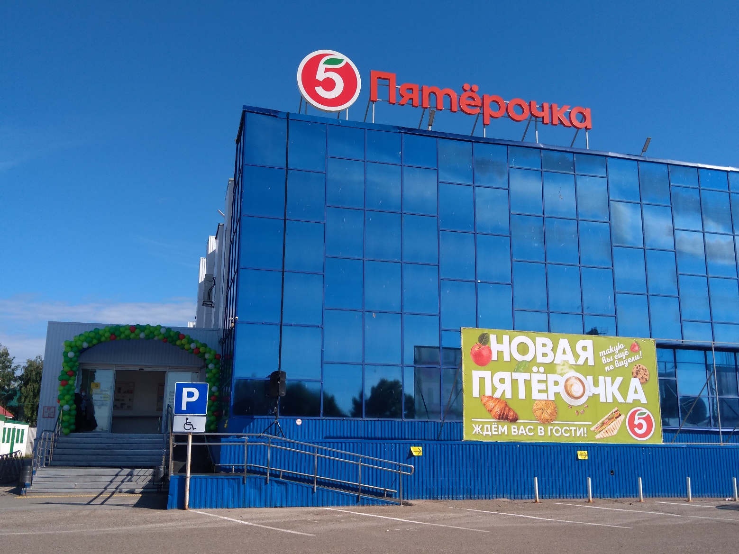
Кроме супермаркета в них разместятся федеральная сеть «Кари» (обувь, сумки, ремни, средства для обуви, пляжные принадлежности), магазин «Много мебели», «Планета одежда» (детская, мужская, женская), магазин детской одежды «Детский дворик», магазин женской одежды Ledi Di, аптека.

Ольга Шошина - региональный управляющий ТЦ АО «Эссен Продакшн АГ»
Мы подготовили помещение для передачи в аренду. «Пятёрочка», которая открылась в нашем торговом центре в Нурлате, - первая в новой концепции для города. Новый магазин приятно удивил гостей: они отмечали оригинальное оформление торгового зала, прекрасное освещение, новое оборудование, удобство в выборе товара. Порадовало и собственное производство самых разных хлебобулочных изделий непосредственно в магазине, а также отличный выбор овощей и фруктов и доступные цены. Также в новом магазине в торговом зале работает кофе-машина, можно приобрести кофе на вынос, либо присесть за стойку и насладиться напитком прямо на месте. Уверена, такой уютный новый магазин по достоинству оценят гости нашего торгового центра. Также мы приглашаем всех арендаторов к сотрудничеству. У нас есть помещения на 1 и 2 этажах, площади от 5 кв.м до 1000 кв.м.
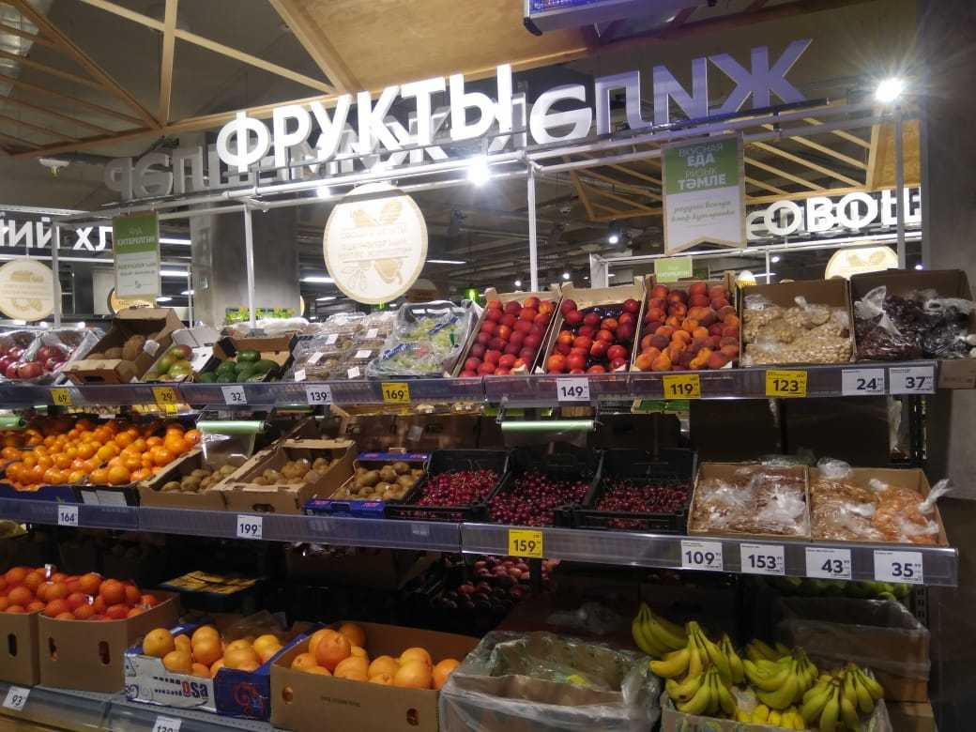
Жители Арска и Нурлат уже смогли оценить все преимущества новых магазинов «Пятёрочка». Все новые торговые точки работают в новой концепции. Основной фокус в ассортименте сделан на категорию фреш, а удобная и понятная навигация учитывают основные покупательские миссии – быстрая покупка или более основательная. Кроме того, в новых «Пятёрочках» на выбор покупателей есть также новинки – в Арске можно приобрести свежевыжатый апельсиновый сок, а в Нурлате – вкусный и ароматный кофе. В обоих магазинах работает собственная пекарня.
В «Пятёрочке» особое внимание уделяется соблюдению мер безопасности для предотвращения распространения коронавирусной инфекции. Как и везде в Татарстане, в магазины допускались только покупатели с масками и в перчатках. На полу нанесены ограничительные полосы для соблюдения социальной дистанции в 1.5 метра. Каждые три часа в магазинах проводится санитарная обработка поверхностей специальными дезинфицирующими растворами.
Елена Николаевна Стрюкова MRICS – директор по девелопменту и эксплуатации Департамента коммерческой недвижимости АО «Эссен Продакшн АГ»
Подписание договоров аренды с «Пятерочкой» - логичный шаг в работе по реконцепции торговых центров компании «Эссен Продакшн» и важное для нас событие. Продуктовые магазины традиционно являются якорными арендаторами в торговых центрах, задают тон и, по сути, определяют концепцию объекта. Другим арендаторам будет легче отыскать своего покупателя или клиента рядом с такими создающими потребительский трафик ритейлерами. Поэтому уверена, что дальнейшее заполнение объектов арендаторами пойдет легче – рядом с таким игроком всегда найдутся желающие арендовать помещение. Мы рады продолжить наше сотрудничество с торговой сетью «Пятёрочка».
Федеральная торговая сеть «Пятёрочка» - крупнейшая российская сеть продуктовых магазинов «у дома», первый магазин торговой сети открылся в 1999 г. в Санкт-Петербурге. В 2019 г. была представлена новая концепция торговой сети и открыт первый обновленный магазин в Москве, а также стартовала масштабная программа обновления торговой сети. На 31 марта 2020 года в стране работали 15 739 магазинов «Пятёрочка» в 65 регионах РФ. Федеральная торговая сеть «Пятёрочка» находится в управлении компании X5 Retail Group, которая также включает в себя супермаркеты «Перекрёсток», гипермаркеты «Карусель», а также распределительные центры и грузовой автотранспорт.
Справка о компании «Эссен Девелопмент»:
«Эссен Девелопмент» - Департамент коммерческой недвижимости АО «Эссен Продакшн АГ», более 16 лет занимается девелоперской деятельностью, специализируется на работе с семейными торговыми центрами в малых городах Российской Федерации.
За это время компания установила деловые связи с крупнейшими федеральными и региональными арендаторами – «Детский мир», Decathlon, «Спортмастер», «Бургер Кинг», H&M, Adidas, Х5 Retail Group, «М.Видео», «Магнит» и другими.
Торговые центры компании построены в Татарстане, Башкортостане, Марий Эл, Чувашии, Удмуртии, Кировской области – 40 торговых центров «Эссен» в 27 городах России. В собственности компании «Эссен Девелопмент» находится более 300 000 м² общей площади торговых центров.
Компания расширяет список городов присутствия – cтрояится новый объект в административном центре Туймазы республики Башкортостан.
Директор «Эссен Девелопмент» - Департамента коммерческой недвижимости АО «Эссен Продакшн АГ» Елена Николаевна Стрюкова MRICS

Пресс-служба
+79272479993
denisova_kv@brightm.ru
Денисова Кристина

